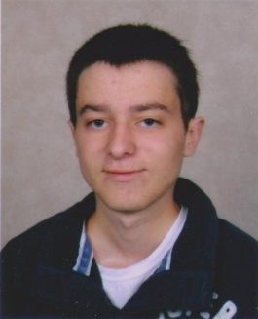

Recherche de stage développeur

du XX au XX

PHOTO

**Samuel LE BERRE,** 18ans

20 rue Jean Jaurès 56400 LE BONO

samuelleberre@outlook.fr

*🕻* 0782938552

**Formation**

2016-en cours 1ère année DUT Informatique UBS Vannes

Langages de programmation : Java

Systèmes d'exploitation (LINUX, Windows)

Systèmes de gestion de bases de données (Oracle, MySQL, API JDBC)

Technologies réseau (TCP/IP, client-serveur, web services)

Programmation Web côté serveur (Java, Servlet, JSP, PHP, JavaScript, NodeJS)

Outils et méthodes de génie logiciel (UML, gestion de projets, ateliers de Génie Logiciel)

2015-2016 Baccalauréat Scientifique-SVT Lycée Benjamin Franklin Auray

Option ISN (Informatique et sciences du numérique)

Développement en Java’s cool, HTML5 et CSS3

Projet terminal : Bomber man (jeu plateau)

Langues Anglais : technique et niveau B2

**Expérience Professionnelle (stages)**

Date But Entreprise / activité Lieu

Avril 2016 Découverte du milieu informatique AXAPA Carquefou (44)

(3 jours)

Résultats : Saisie des données des indicateurs ANAP. 1ère prise en main de WinDev.

Décembre Stage de découverte STLM (transport routier) Mériadec (56)

2012

Résultats : Classement des fiches de route par affréteur. Vision de la logistique d’une entreprise de transport et des logiciels utilisés.

**Autre expérience**

Date Activité Structure Lieu

Octobre à Projet d’expression web : Création d’un site web pour IUT Vannes Vannes

Décembre 2016 une association (évaluation des besoins d’un client,

développement de l’esprit de communication, utilisation

de WordPress)